LABORATÓRIO DE CONVERSÃO ELETROMECÂNICA DE ENERGIA

PRÁTICA #1 - CIRCUITOS MAGNÉTICOS

Professores: Eduardo Nobuhiro Asada, Elmer Pablo Tito Cari, José Carlos de Melo Vieira Junior, Luís Fernando Costa Alberto.

OBJETIVOS:
O principal objetivo desta prática é o estudo experimental de circuitos magnéticos. Espera-se que o estudante compreenda a curva de magnetização BxH de núcleos ferromagnéticos, verificando efeitos de saturação e histerese, visualize a não linearidade da corrente de excitação (magnetização) em corrente alternada, verifique o efeito do entreferro em circuitos magnéticos e aprenda a calcular forças em circuitos ferromagnéticos.

DISPOSITIVO EM ESTUDO

O dispositivo em estudo é um eletroímã com núcleo ferromagnético e duas bobinas, conforme mostrado na Figura 1.

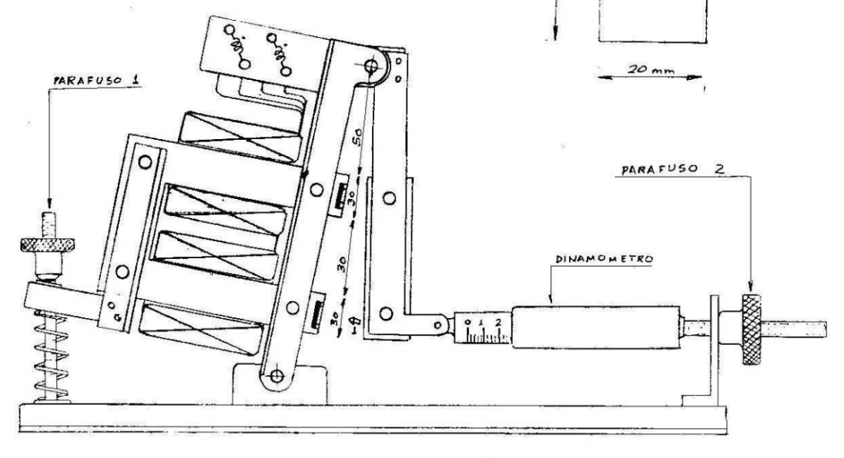
Bobina 1
Bobina 2
Figura 1 - Eletroímã.

Dados Geométricos do Núcleo
Comprimento (médio) do núcleo de ferro l_{fe} =
Secção transversal do núcleo A =
Número de espiras de cada bobina N =
Comprimento do entreferro lg =
Valores Nominais (máximos)
- Bobinas em paralelo: a máxima corrente é 5,0 A.
- Bobinas em série: a máxima corrente é 2,5 A.
PROBLEMA:
Forças em circuitos magnéticos são muito utilizadas, por exemplo, para o acionamento de válvulas ou interruptores. O projeto destes dispositivos exige o dimensionamento dos circuitos elétricos e magnéticos para que uma força desejada seja aplicada à parte móvel do circuito. O problema a ser resolvido nesta prática de laboratório é um problema um pouco mais simples que o problema de projeto.
Dado o circuito magnético da Figura 1, disponível no laboratório, estime, com base nas dimensões e dados do circuito magnético, a força exercida no braço móvel do aparato quando uma corrente contínua de 0,5 [A] circula em cada uma das bobinas e o entreferro (bobinas em série), ou seja, a distância entre o braço móvel e a parte fixa do aparato, é de 1,6 [mm] – utilize o entreferro disponível em bancada cedido pelo professor. Repita o cálculo para a corrente alternada (bobinas em paralelo). Meça a força com o dinamômetro para validar os cálculos. Mostre todos os passos detalhadamente.

 | I_{fonte} | V_{fonte} | Força (dinamômetro) | Força a partir de dados geométricos | Força a partir de dados magnéticos
Ensaio CC  (bobina em série) | 0,5A
Ensaio CA  (bobinas em paralelo) | 1,0A

SUGESTÕES E PRECAUÇÕES

Precaução 1) O aparato possui duas bobinas ligadas no mesmo circuito magnético. É necessário observar a polaridade correta para que fluxos magnéticos sejam produzidos no mesmo sentido do circuito magnético. Proponha e discuta com o professor um teste para verificar a polaridade das bobinas (Determinação dos pontos em circuitos magnéticos acoplados).
Precaução 2) Não exceda as correntes máximas nominais das bobinas.
Precaução 3) Cuidado para não prender os dedos no entreferro quando a bobina é energizada.
Precaução 4) O ferro do núcleo da bobina esquenta em corrente alternada. Cuidado para não se queimar.

Sugestão 1) Ligue o aparato e meça a força antes de proceder com os cálculos para entender o funcionamento do aparato. Compare as forças em corrente contínua e corrente alternada. (Observação: Desenhe o esquema de ligações e peça autorização para o professor para energizar o circuito. Sugere-se conectar as bobinas em série no experimento em corrente contínua e em paralelo no experimento em corrente alternada.)
Sugestão 2) Além dos parâmetros geométricos do circuito ferromagnético, será necessário conhecer a curva de magnetização do material ferromagnético. Para obter esta curva experimentalmente, sugere-se o seguinte procedimento:
Considere o circuito da Figura 2, sendo V_{x} a tensão do eixo horizontal do osciloscópio e V_{y} a tensão do eixo vertical:
Observação:
- Analise o circuito e mostre que a tensão Vx é proporcional à intensidade de campo magnético H e que Vy é proporcional à densidade de fluxo magnético B. Determine as constantes de proporcionalidade. (Sugestão: Considere que R>>Xc e admita que a corrente no ramo RC está em fase com a tensão aplicada);

- O circuito elétrico mostrado na Figura 2 será utilizado para o levantamento experimental da curva de magnetização BxH. Sugere-se também monitorar a tensão da fonte e a corrente com o uso de multímetros. Para efeito de cálculos de fluxo magnético e intensidades de campos magnéticos é necessário em primeiro lugar conhecer a geometria do circuito magnético.
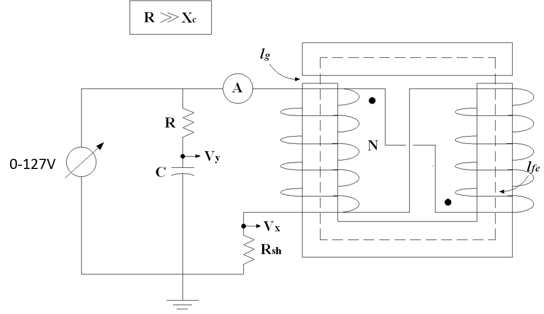
Figura 2 - Montagem para obter a curva de magnetização. (Valores: Rsh =1Ω, R=1MΩ, C = 10μF)

Sugestão 3) (Esta atividade não é necessária para laboratório online)
Além dos parâmetros geométricos do circuito ferromagnético, será
- Obtenha o laço de histerese do eletroímã sem e com entreferro variando a tensão de alimentação CA até um valor máximo de 127V. Atente-se e anote as diferenças. Trace uma curva BxH e μ_{r} x H para o caso sem entreferro e indique se ocorre saturação do material ferromagnético.
A curva de magnetização do núcleo pode ser aproximada pelos vértices dos laços de histerese, quando se varia gradualmente a amplitude da tensão aplicada (Figura 3). Com o auxílio do osciloscópio, obtenha a figura de Lissajous para diferentes valores de tensão V e, a partir destes, obtenha dados suficientes para traçar a curva de magnetização B x H sem entreferro.

- Verifique a forma de onda da corrente no eletroímã em tensão nominal (127 V). A corrente é senoidal?
- Visualize a forma de onda da corrente nas situações com e sem o entreferro. Atente-se e anote as diferenças.

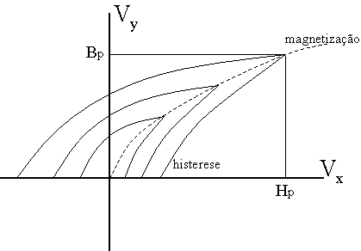
Figura 3 - Curva de magnetização.

BIBLIOGRAFIA

[1] P. C. Sen, Principles of Electric Machine and Power Electronics, Wiley, 2013
[2] G. McPersonn and R. D. Laramore, Electrical Machines and Transformers, John Wiley & Sons, 1981
[3] A. E. Fitzgerald, C. Kingsley Jr., S. D. Umans, Electric Machinery, McGraw-Hill, 2003.

